|  |  |  |
| --- | --- | --- |
| **Proceso:**  parametrización del sistema | **Caso de prueba** | |
| **Funcionalidad:**  Adicionar Sitio | PCU033 | Verificar flujo normal del caso de uso |

Paso 1 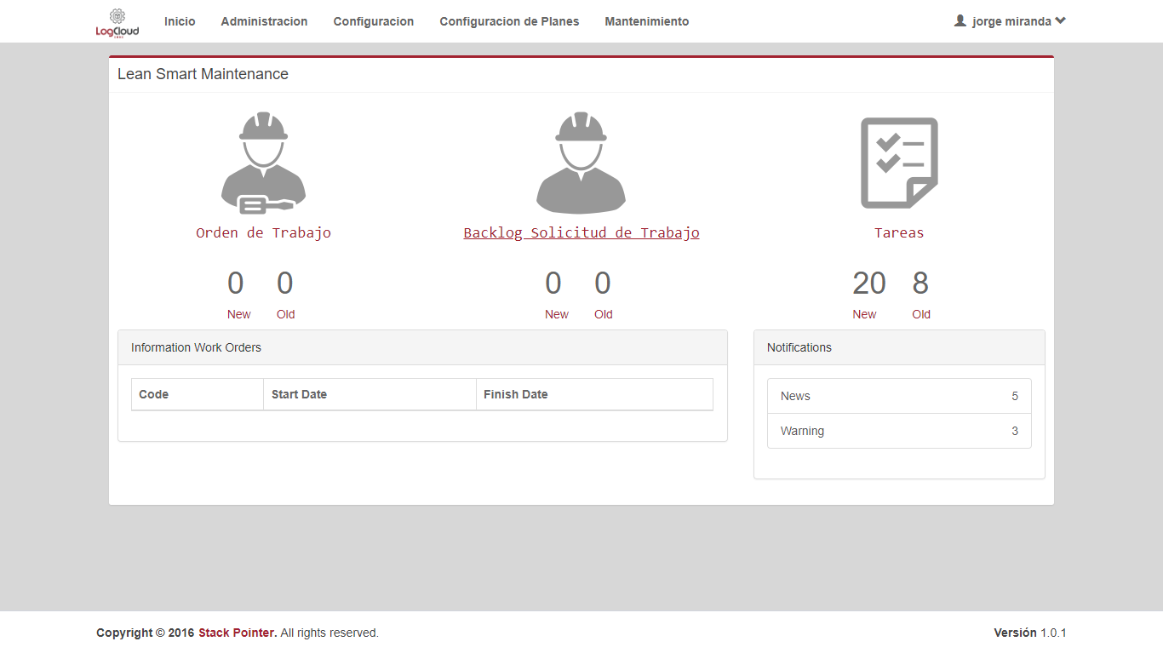

Paso 3

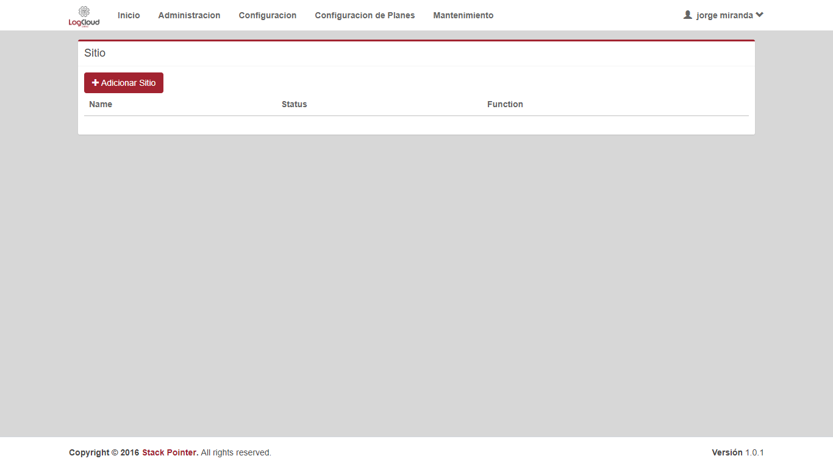

Paso 4

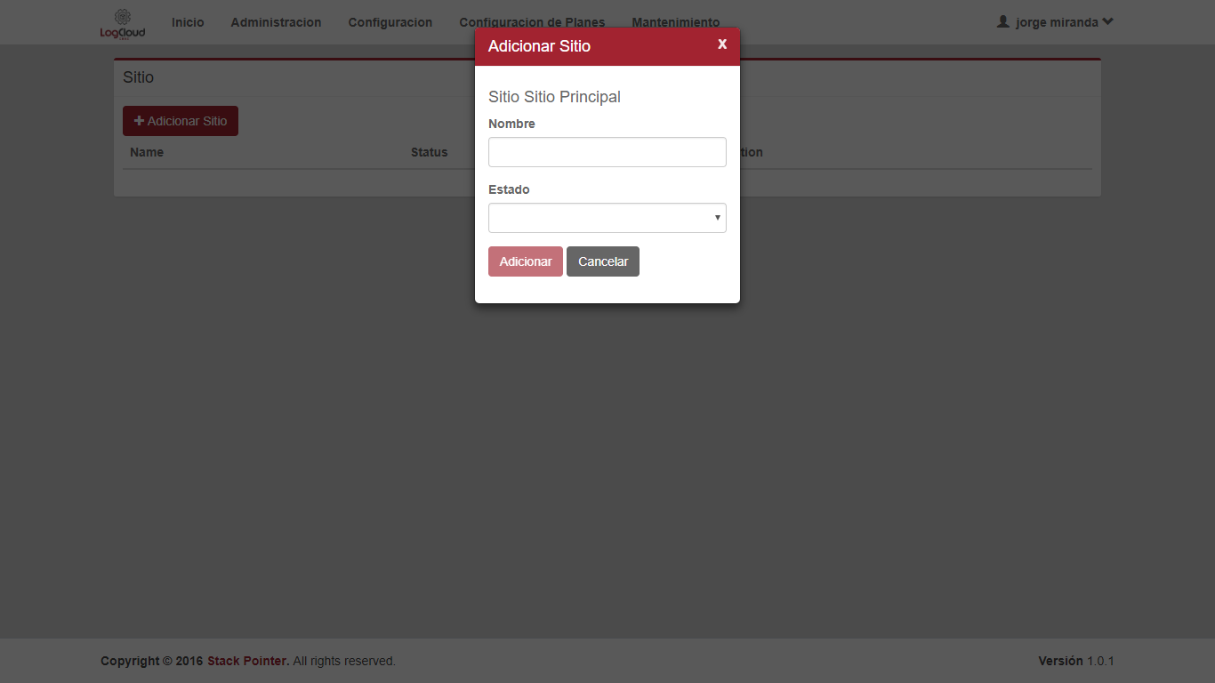

Paso 5, 6

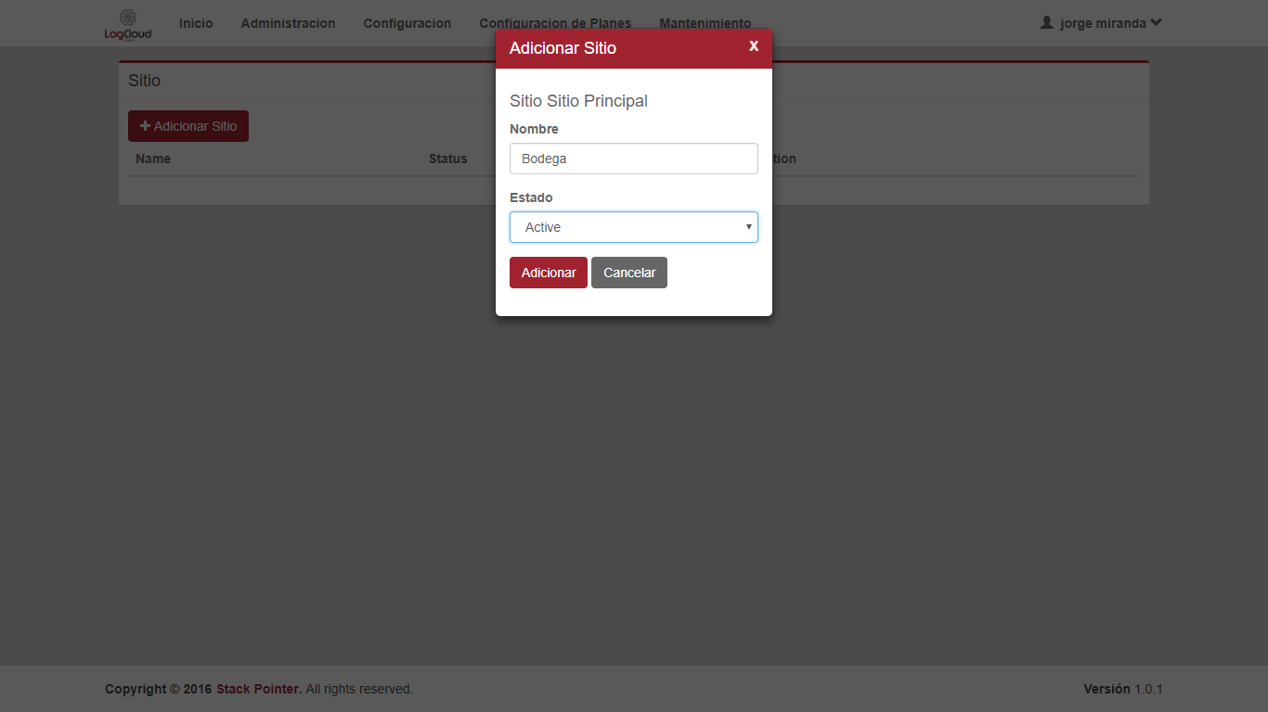

Paso 7

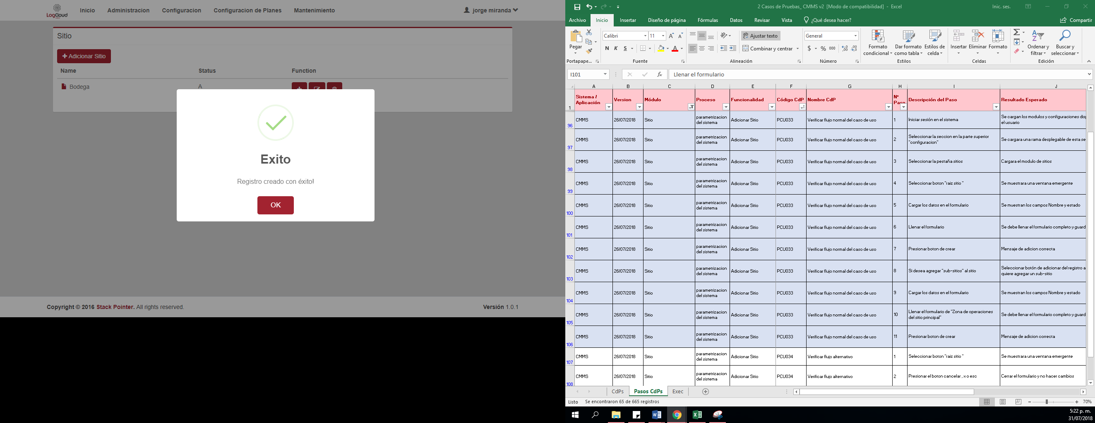

Paso 8

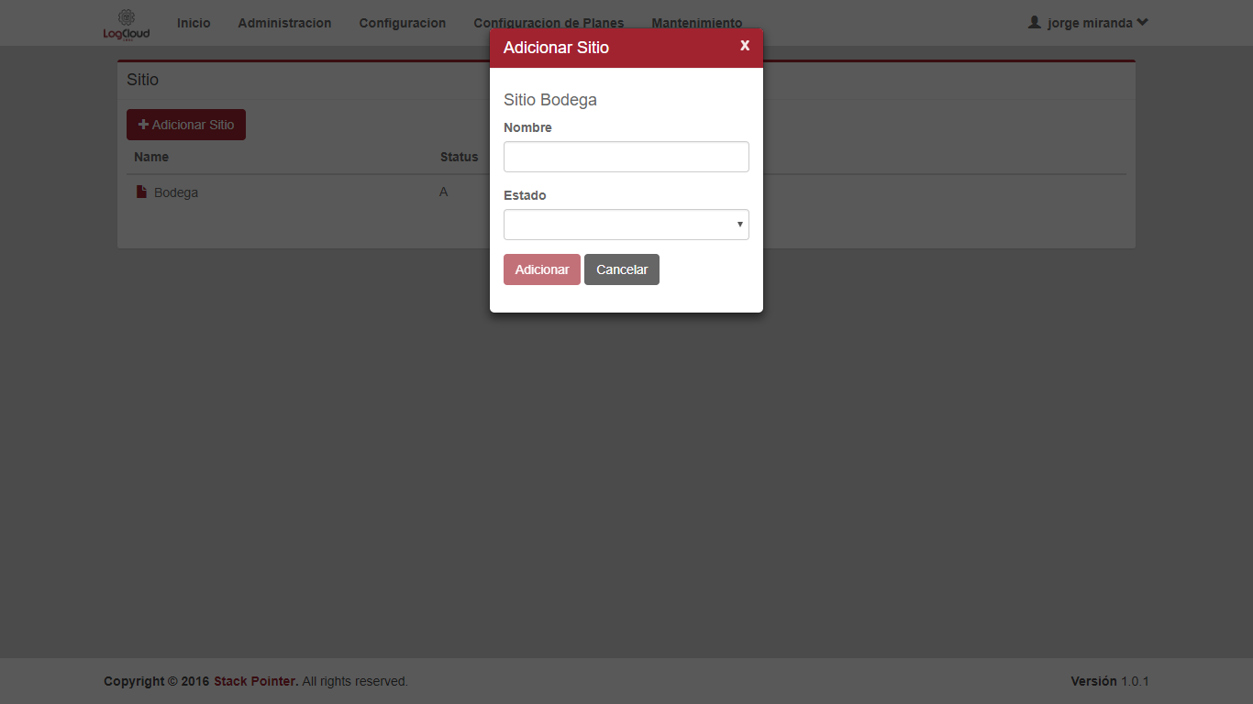

Paso 9

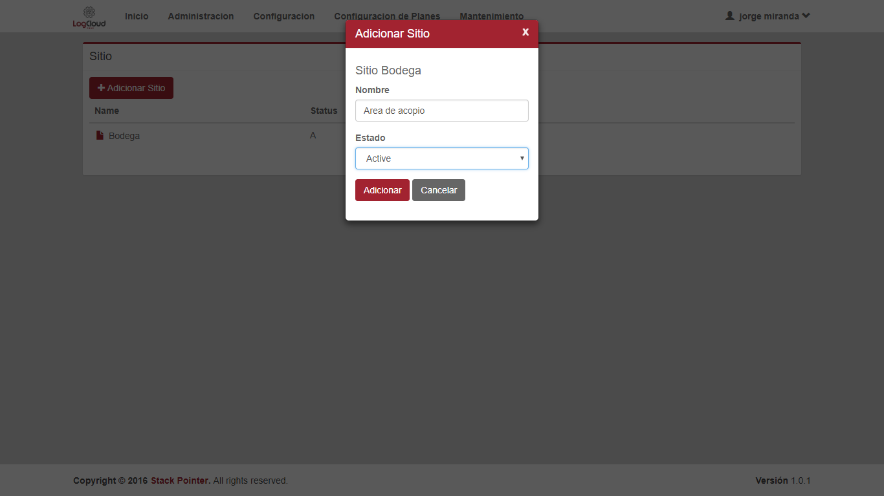

Paso 10



|  |  |  |
| --- | --- | --- |
| **Proceso:**  parametrización del sistema | **Caso de prueba** | |
| **Funcionalidad:**  Adicionar Sitio | PCU034 | Verificar flujo alternativo |

Paso 1

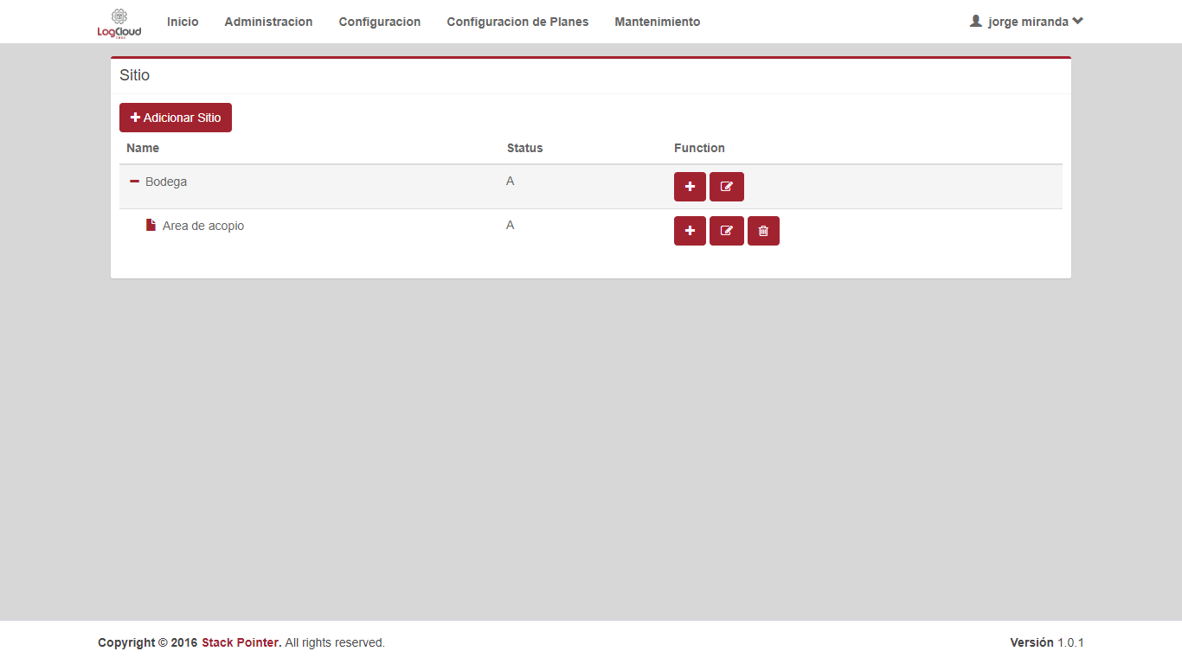

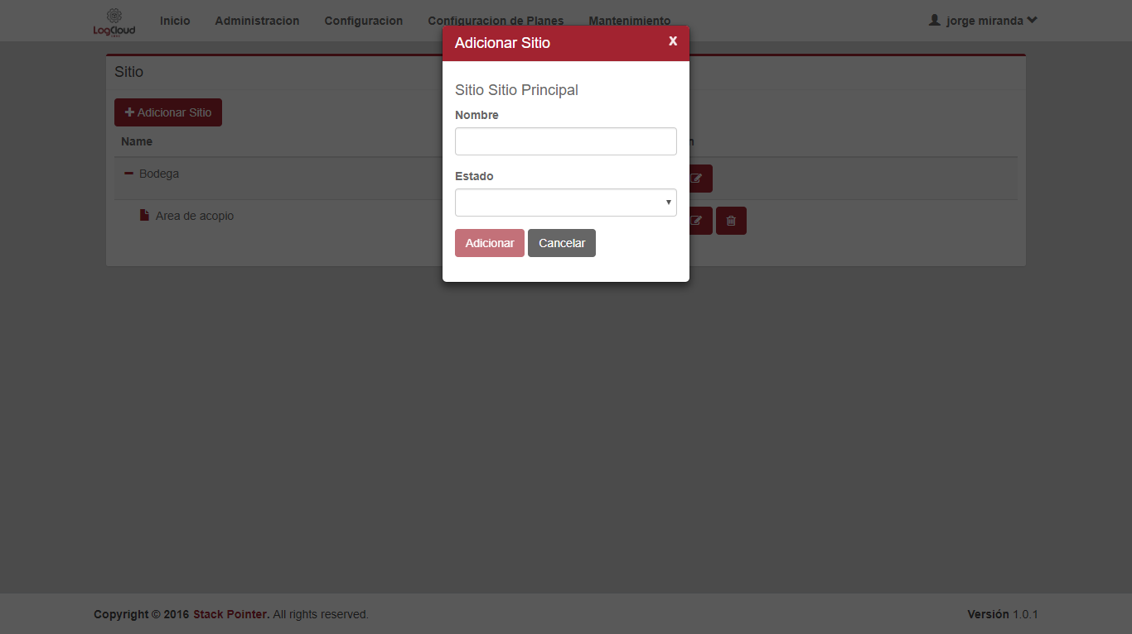

Paso 2

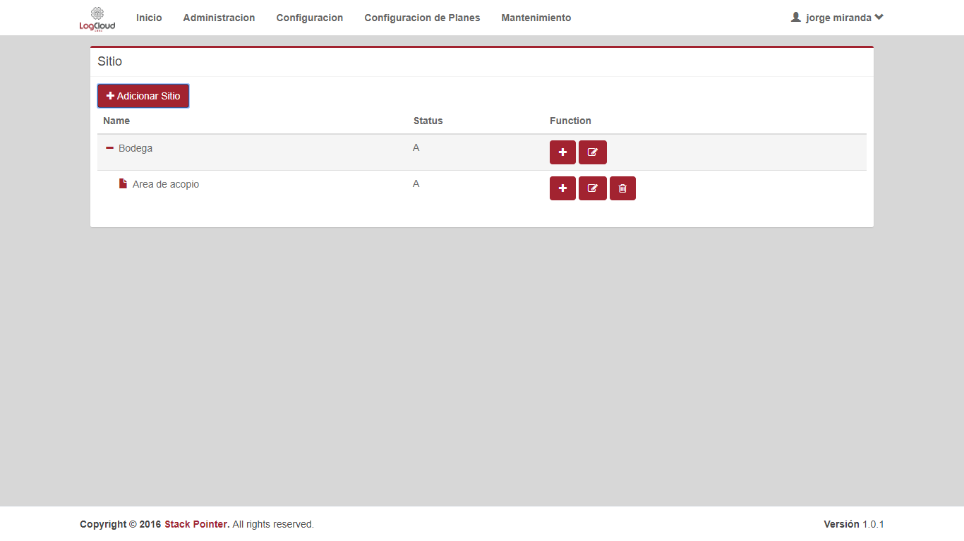

Paso 3, 4

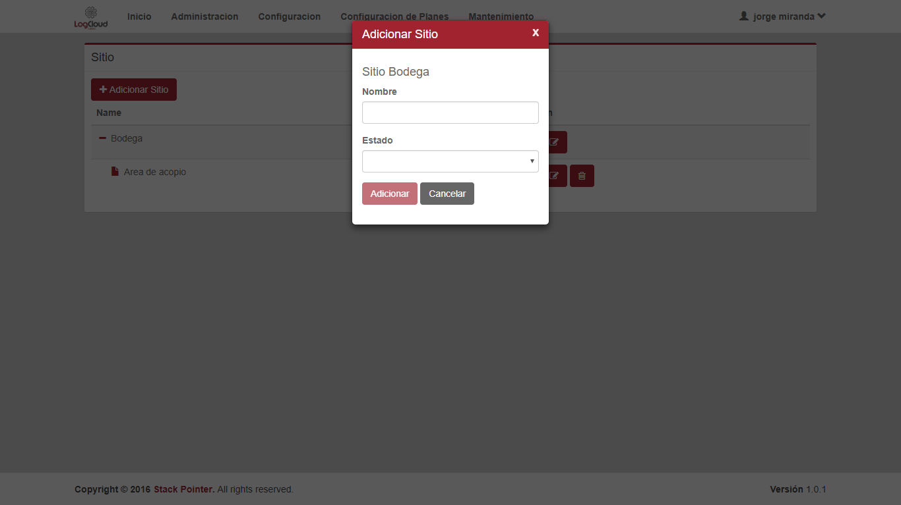

Paso 5

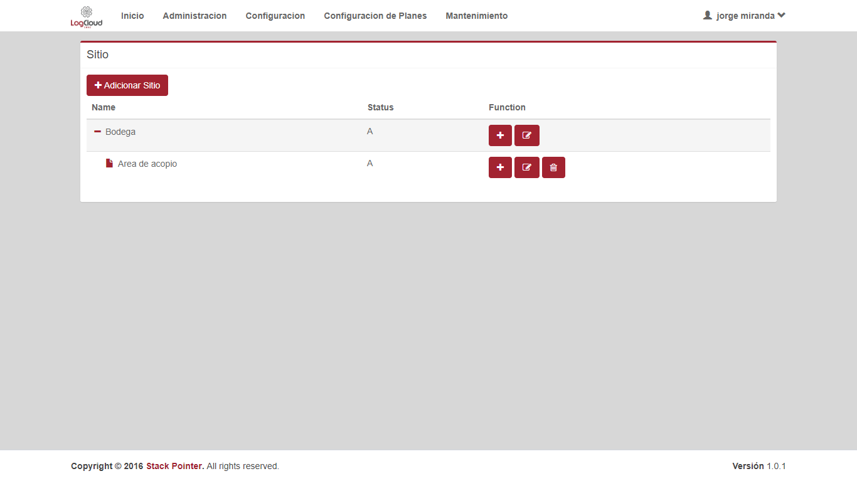

|  |  |  |
| --- | --- | --- |
| **Proceso:**  parametrización del sistema | **Caso de prueba** | |
| **Funcionalidad:**  Adicionar Sitio | PCU035 | Verificar excepción: Parámetros de entrada vacíos o nulos |

Paso 1



Paso 2

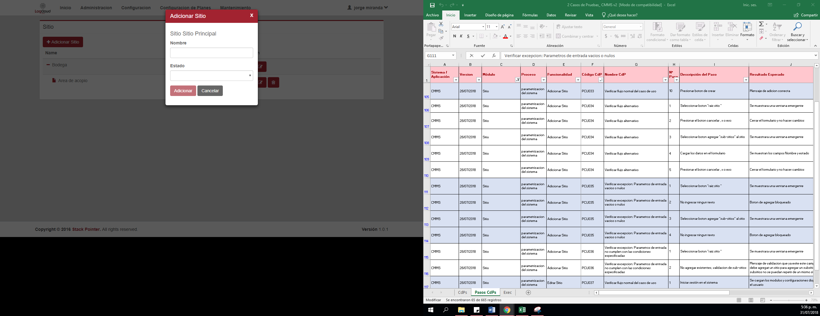

Paso 3,4

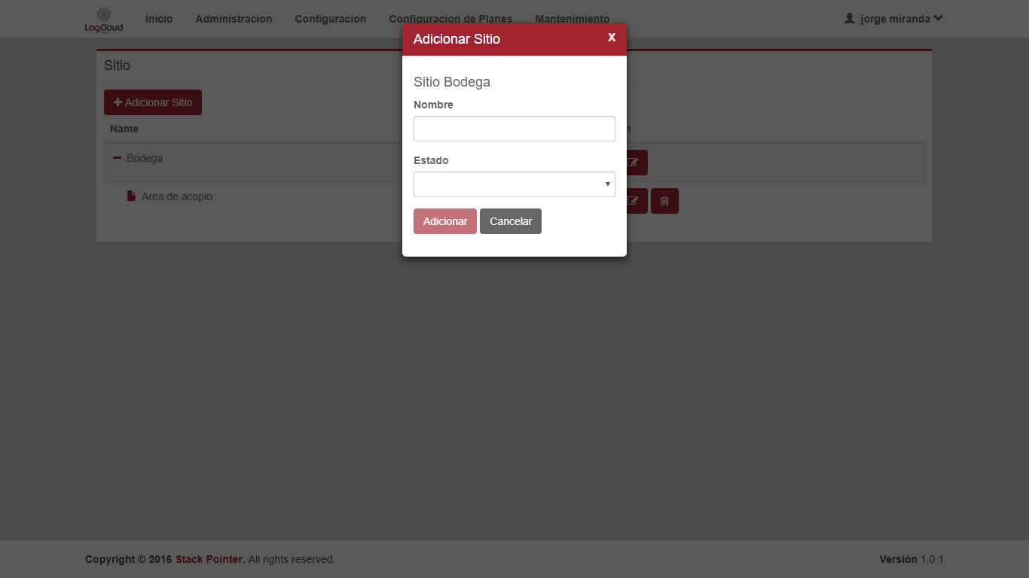

|  |  |  |
| --- | --- | --- |
| **Proceso:**  parametrización del sistema | **Caso de prueba** | |
| **Funcionalidad:**  Adicionar Sitio | PCU036 | Verificar excepción: Parámetros de entrada no cumplen con las condiciones especificadas |

Paso 1

Paso 2

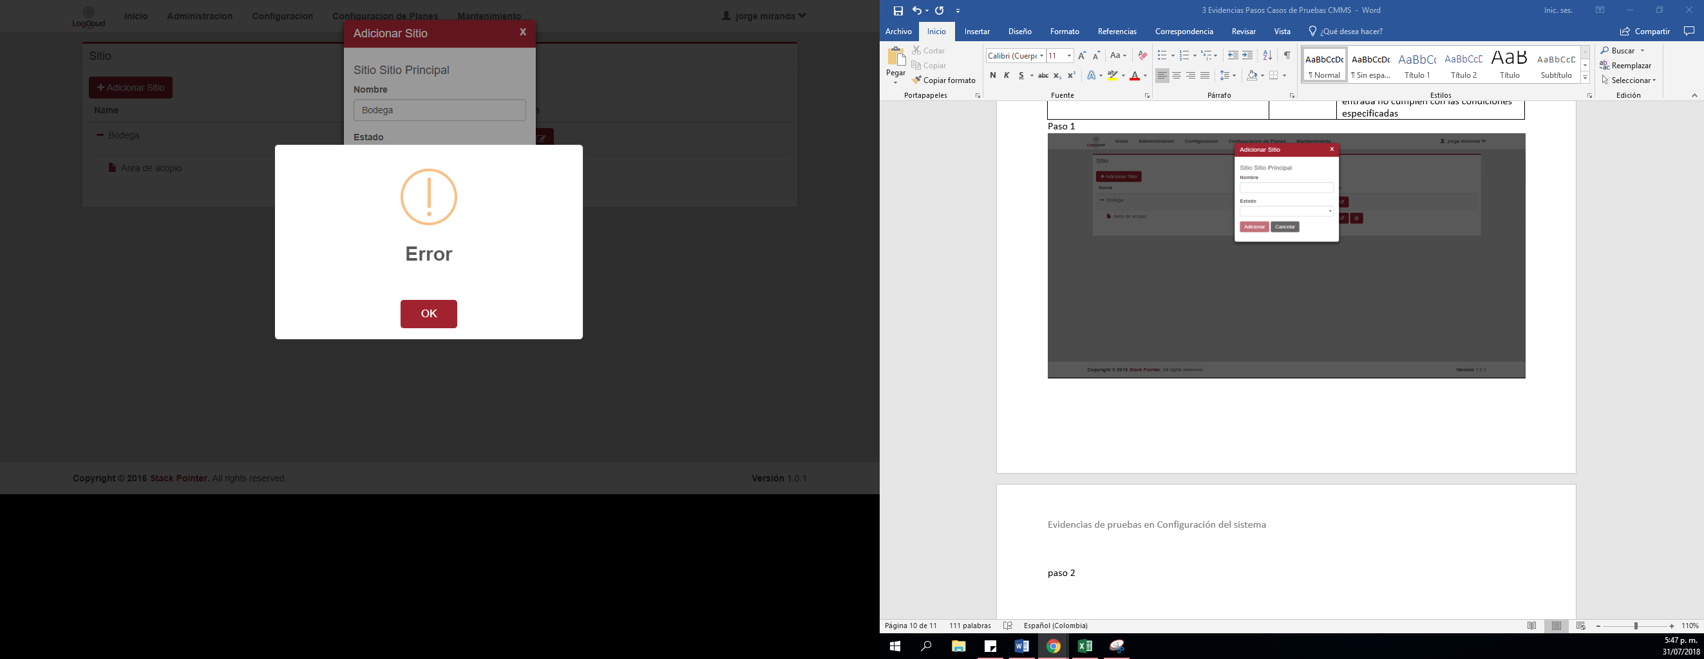

|  |  |  |
| --- | --- | --- |
| **Proceso:**  parametrización del sistema | **Caso de prueba** | |
| **Funcionalidad:**  Editar Sitio | PCU037 | Verificar flujo normal del caso de uso |

Paso 1Paso 2

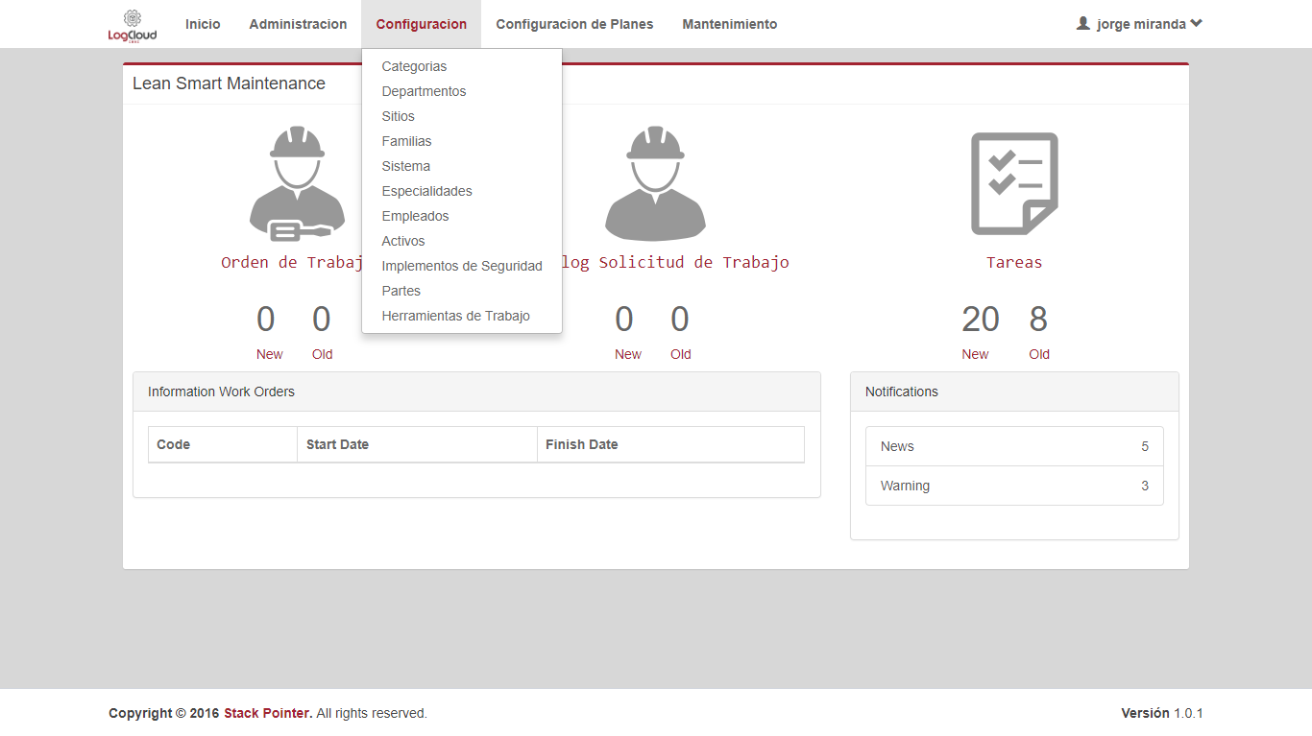

Paso 3



Paso 4, 5

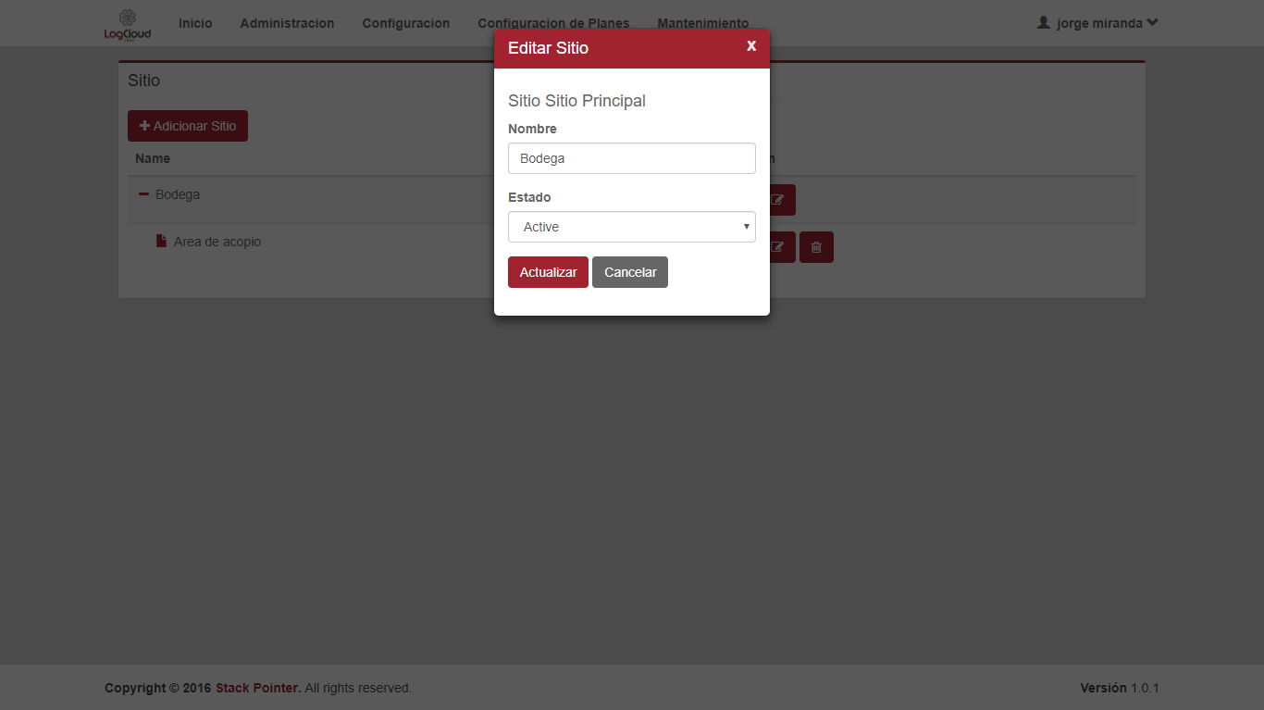

Paso 6

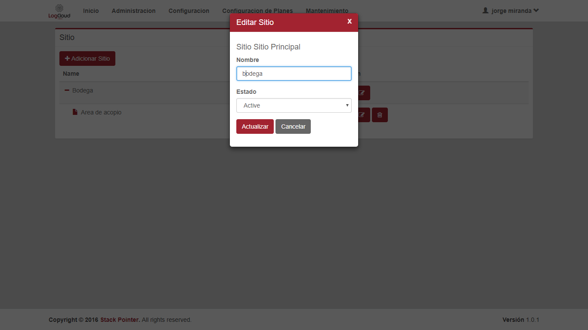

Paso 7



Paso 8

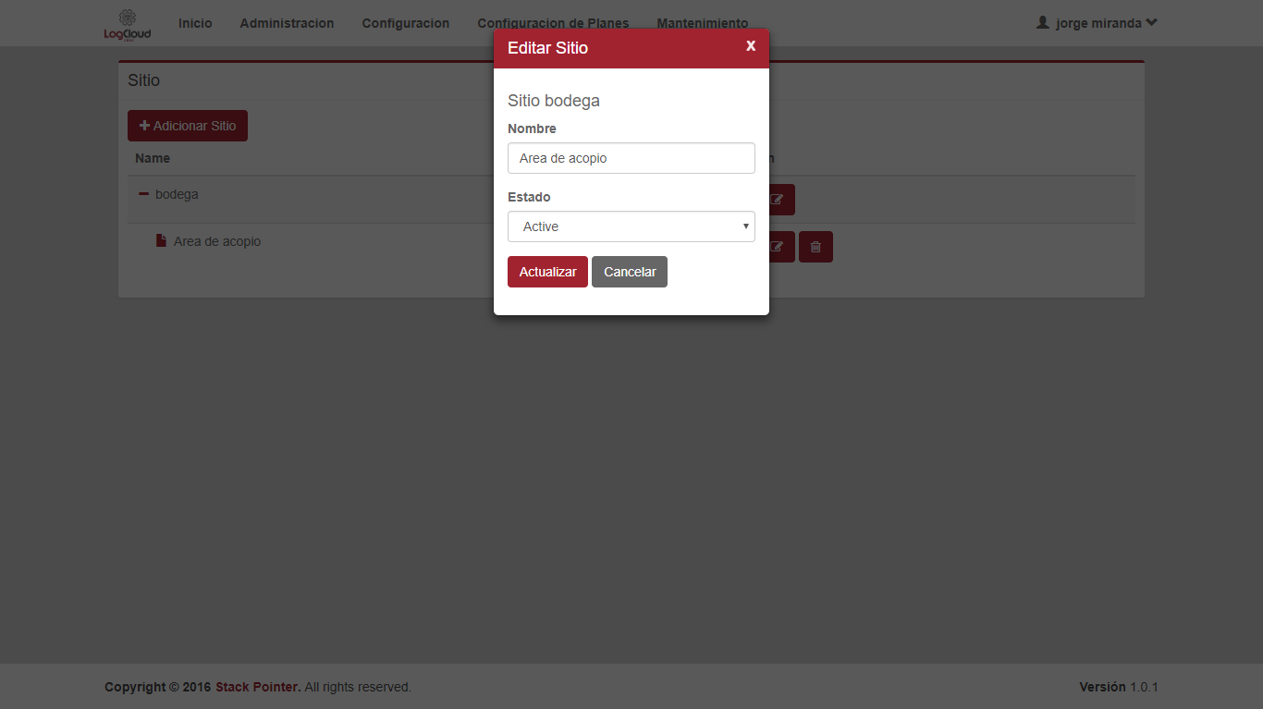

Paso 9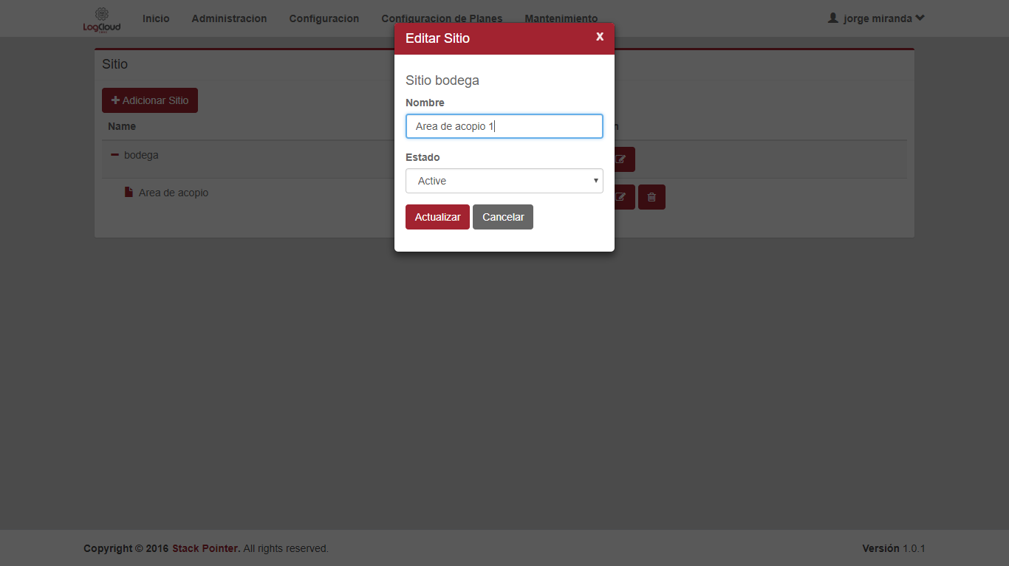

Paso 10

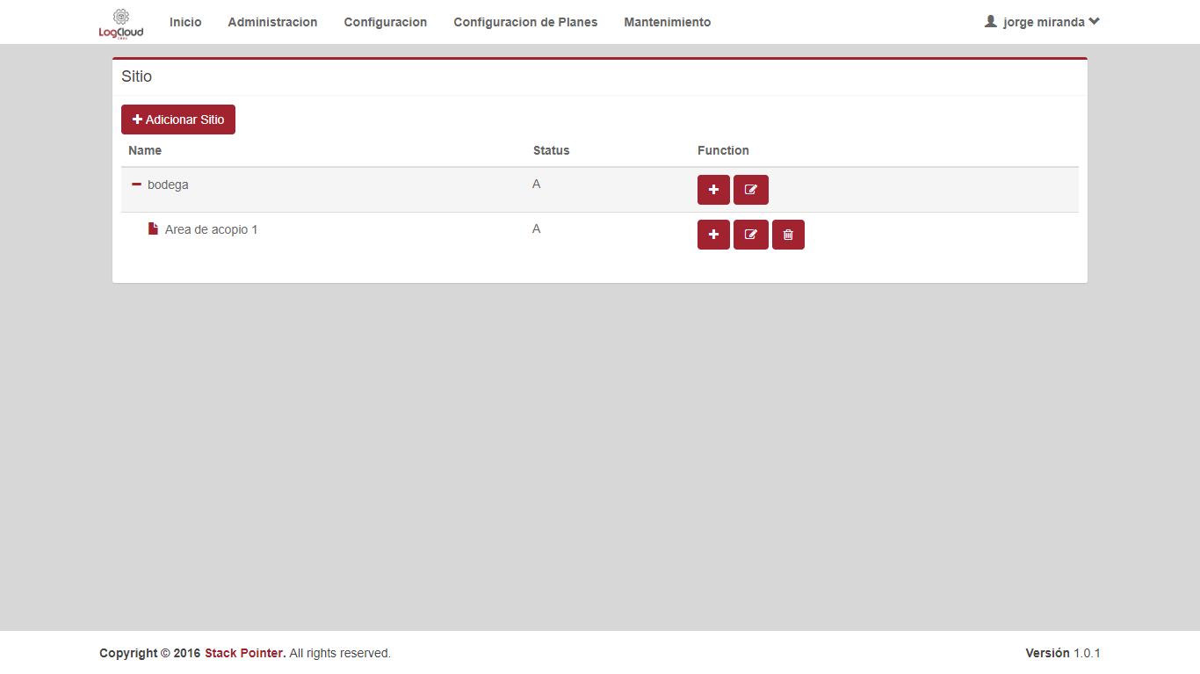

|  |  |  |
| --- | --- | --- |
| **Proceso:**  parametrización del sistema | **Caso de prueba** | |
| **Funcionalidad:**  Editar Sitio | PCU038 | Verificar flujo alternativo |

Paso 1

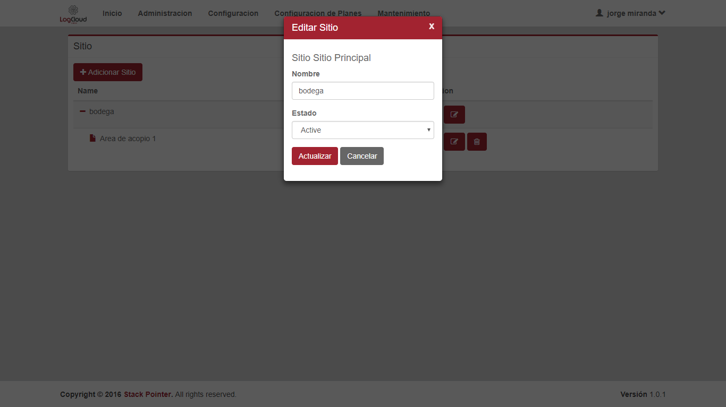Paso 2

Paso 3

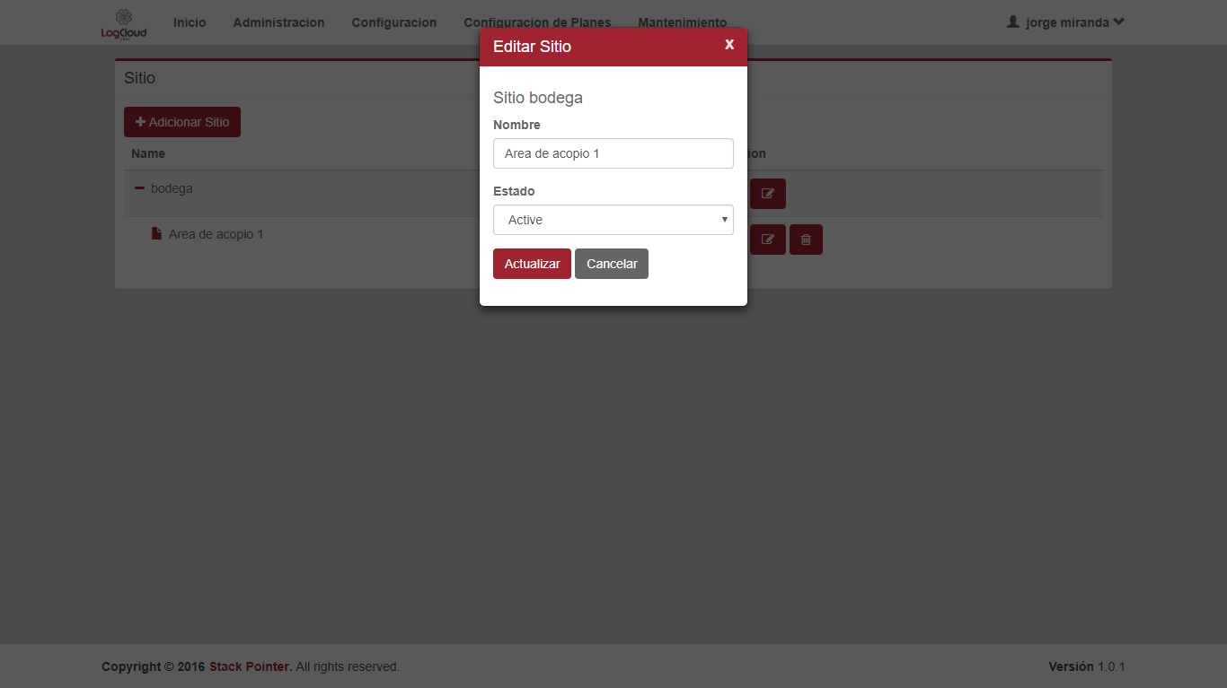

Paso 4



|  |  |  |
| --- | --- | --- |
| **Proceso:**  parametrización del sistema | **Caso de prueba** | |
| **Funcionalidad:**  Editar Sitio | PCU039 | Verificar excepción: Parámetros de entrada vacíos o nulos |

Paso 1

Paso 2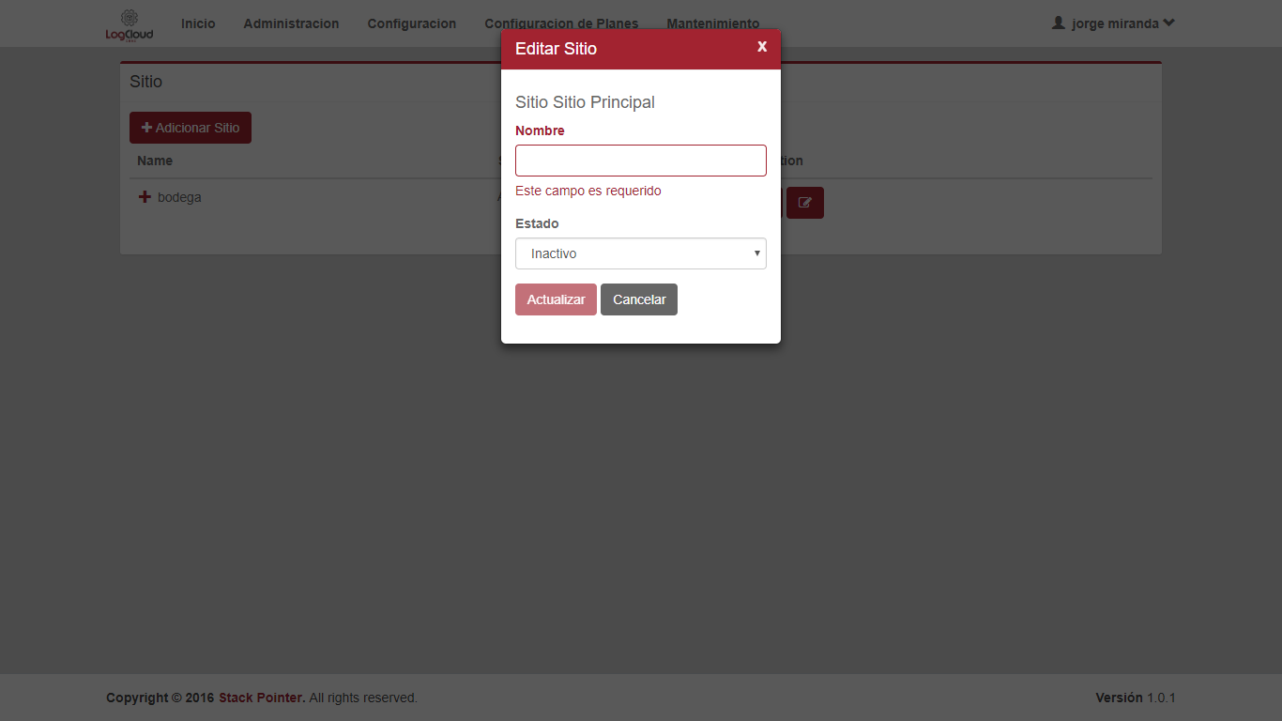

Paso 3

Paso 4

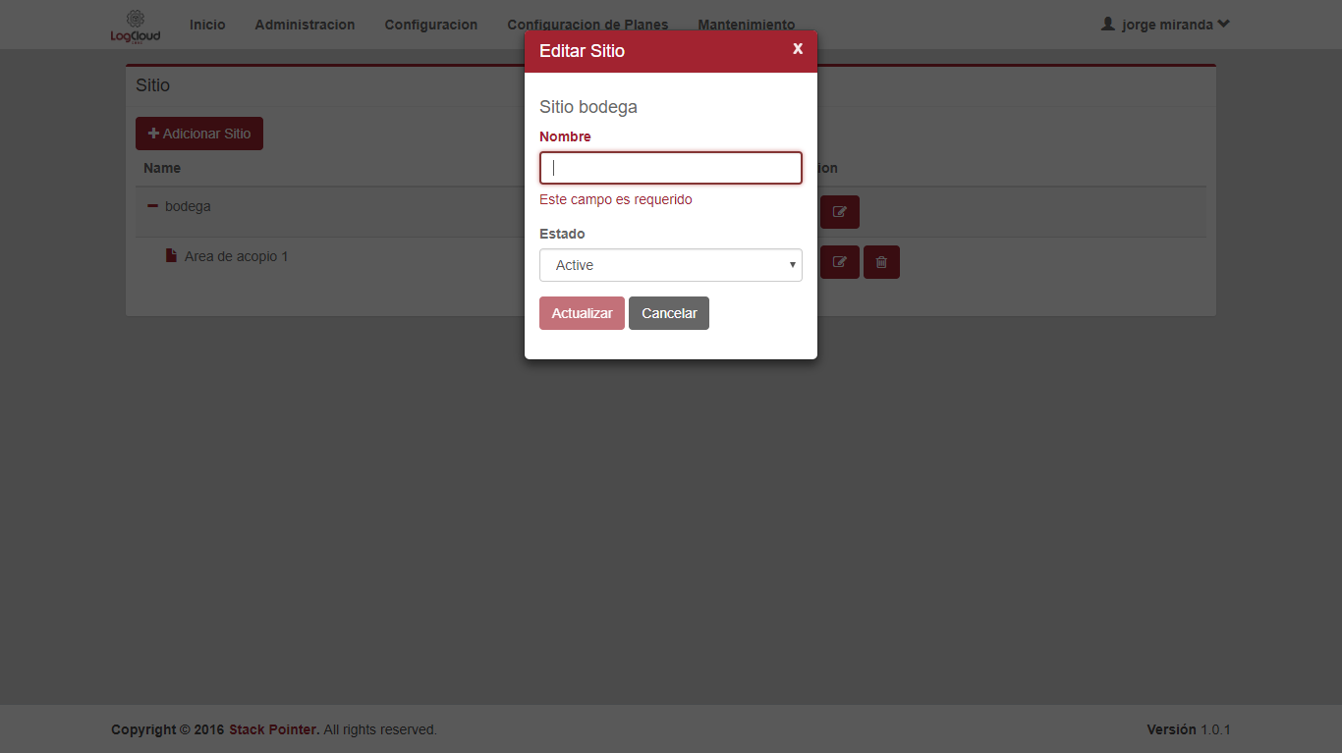

|  |  |  |
| --- | --- | --- |
| **Proceso:**  parametrización del sistema | **Caso de prueba** | |
| **Funcionalidad:**  Editar Sitio | PCU040 | Verificar excepción: Parámetros de entrada no cumplen con las condiciones especificadas |

No tiene

|  |  |  |
| --- | --- | --- |
| **Proceso:**  parametrización del sistema | **Caso de prueba** | |
| **Funcionalidad:**  Adicionar Familia | PCU046 | Verificar flujo normal del caso de uso |

Paso 1

Paso 2

Paso 3

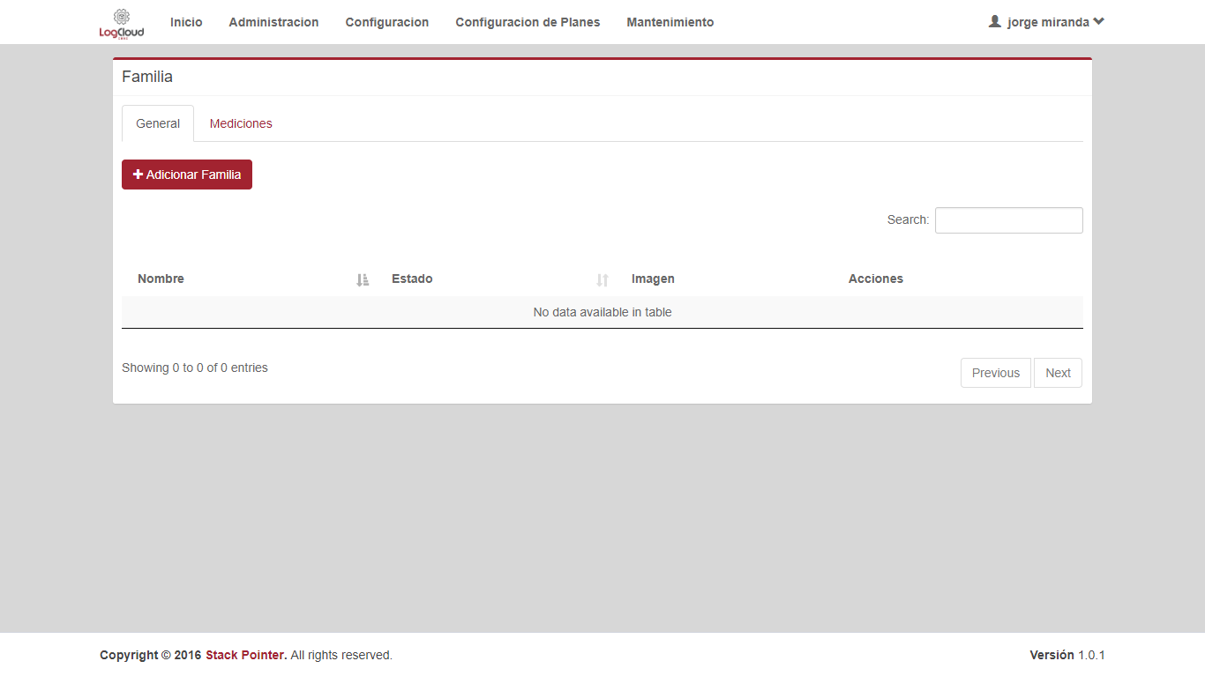

Paso 4

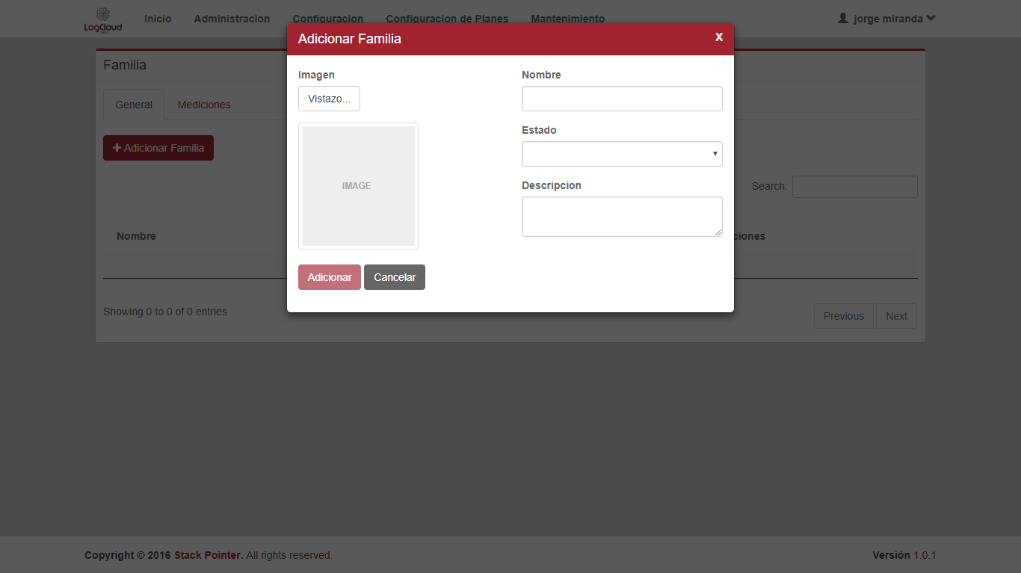

|  |  |  |
| --- | --- | --- |
| **Proceso:**  parametrización del sistema | **Caso de prueba** | |
| **Funcionalidad:**  Adicionar Categoría | PCU001 | Verificar flujo normal del caso de uso |

Paso 1

Paso 2



Paso 3

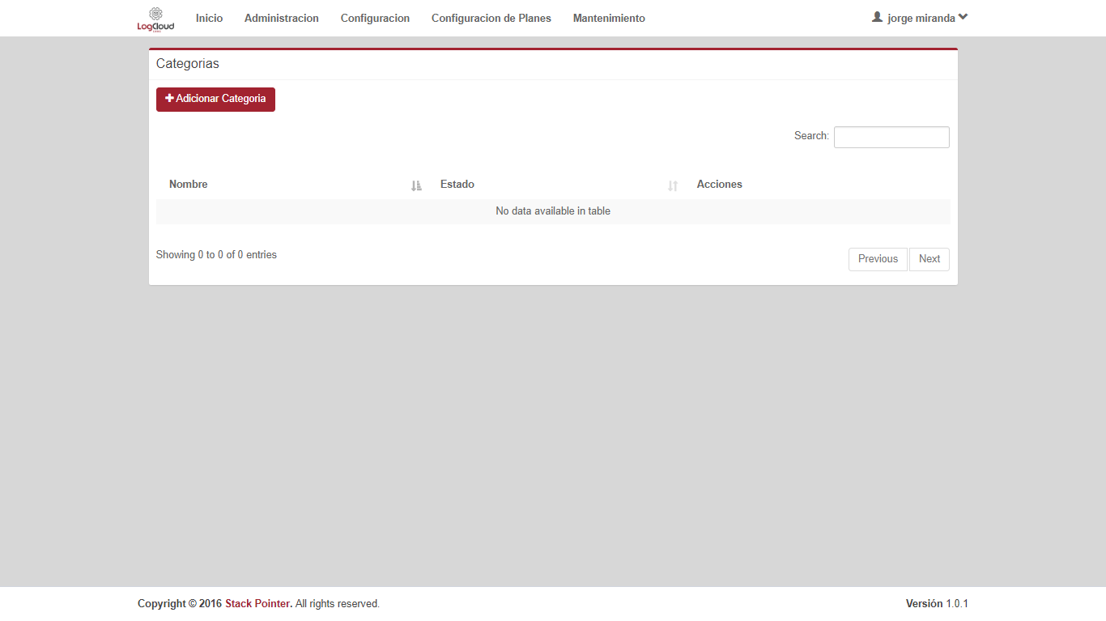

Paso 4, 5

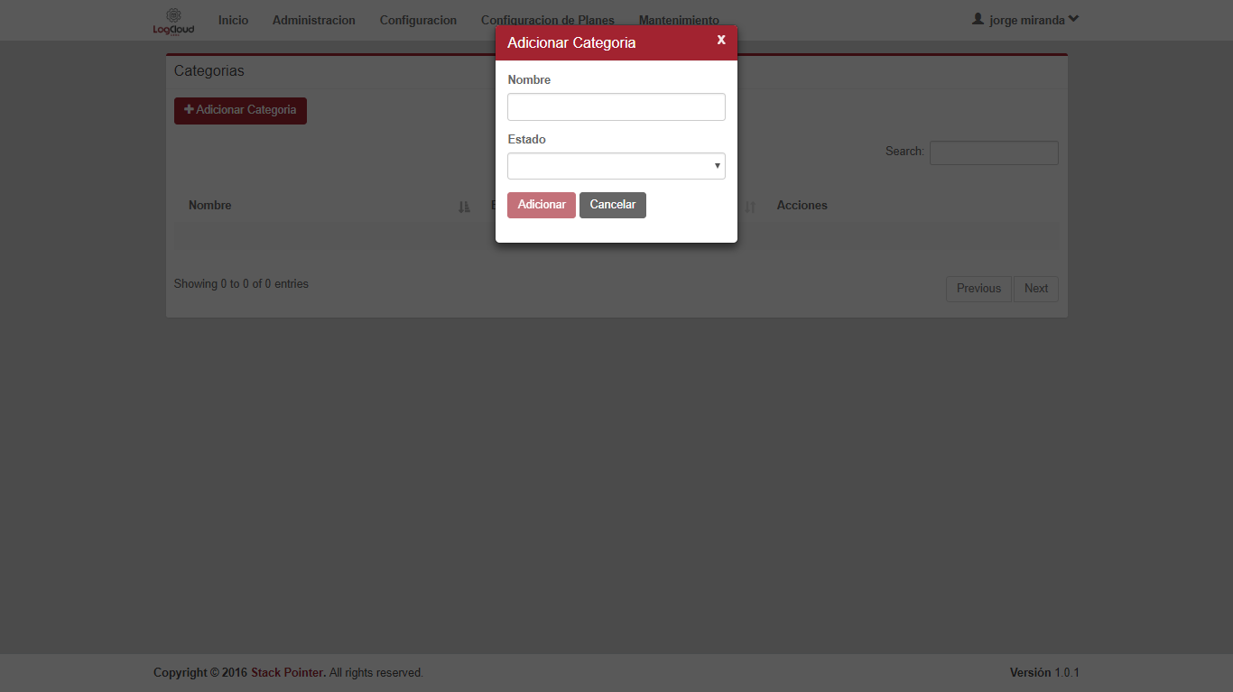

Paso 6

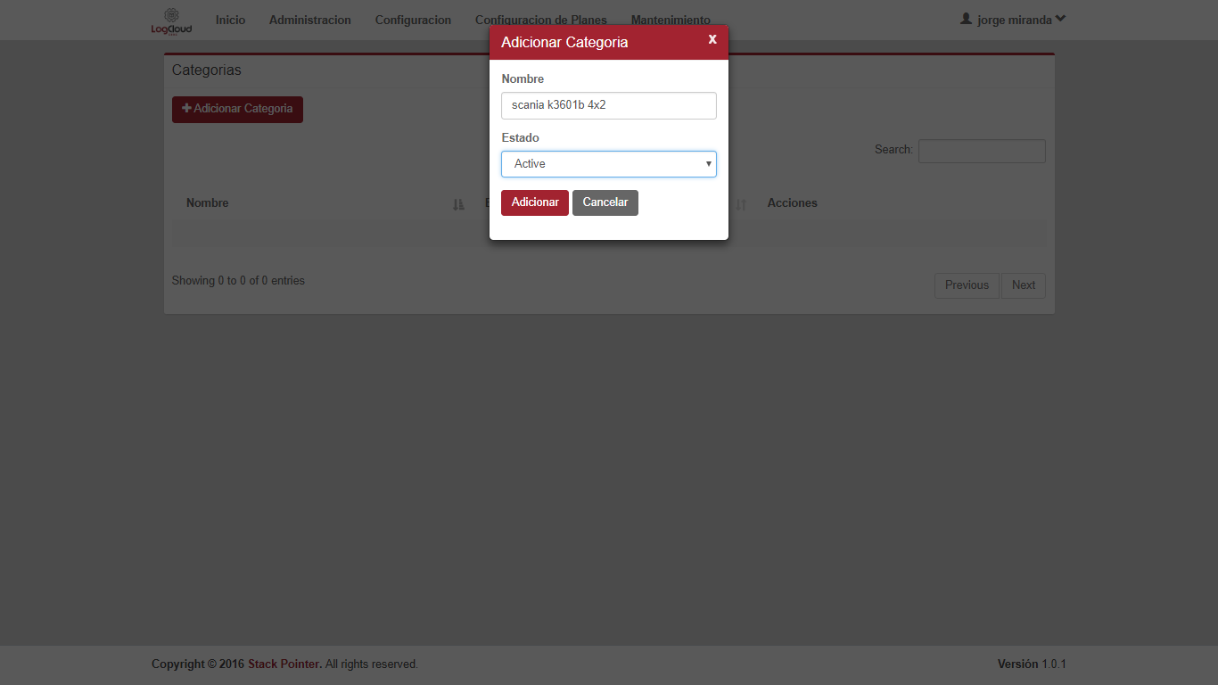

Paso 7



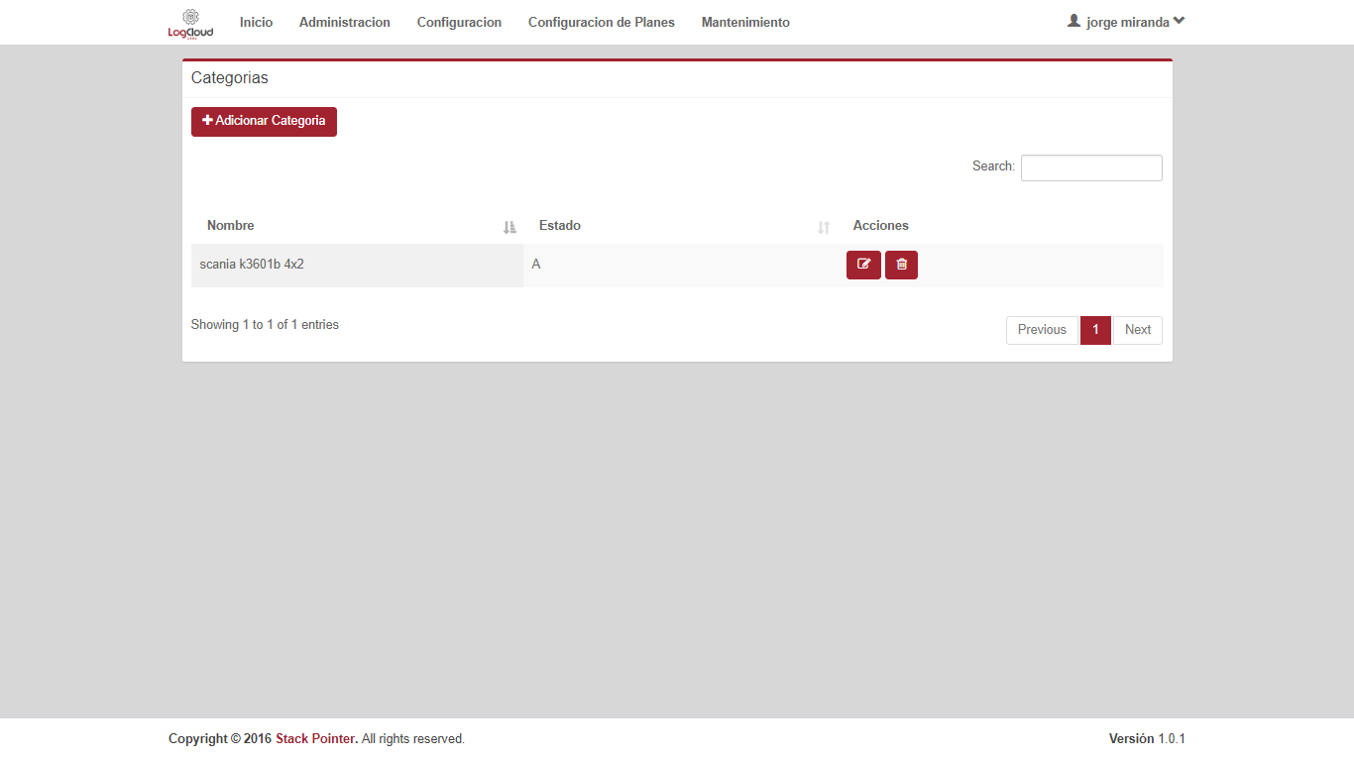

|  |  |  |
| --- | --- | --- |
| **Proceso:**  parametrización del sistema | **Caso de prueba** | |
| **Funcionalidad:**  Adicionar Categoría | PCU002 | Verificar flujo alternativo |

Paso 1



Paso 2



Paso 1, 2

|  |  |  |
| --- | --- | --- |
| **Proceso:**  parametrización del sistema | **Caso de prueba** | |
| **Funcionalidad:**  Adicionar Categoría | PCU003 | Verificar excepción: Parámetros de entrada vacíos o nulos |



|  |  |  |
| --- | --- | --- |
| **Proceso:**  parametrización del sistema | **Caso de prueba** | |
| **Funcionalidad:**  Adicionar Categoría | PCU004 | Verificar excepción: Parámetros de entrada no cumplen con las condiciones especificadas |

Paso 1



Paso 2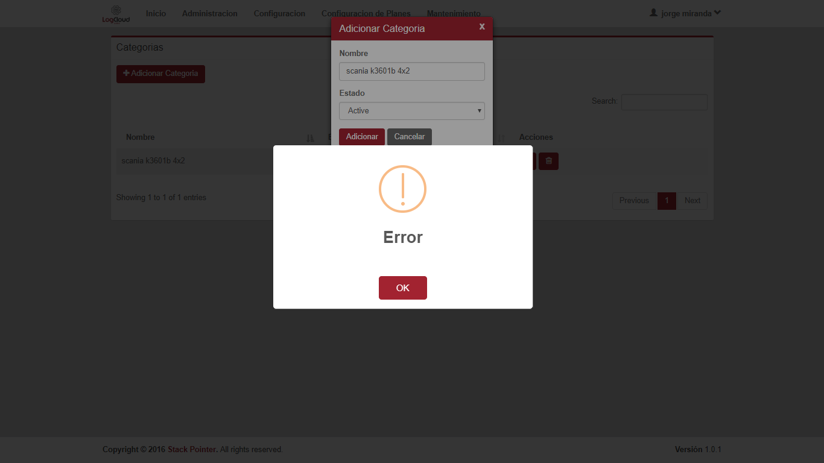

|  |  |  |
| --- | --- | --- |
| **Proceso:**  parametrización del sistema | **Caso de prueba** | |
| **Funcionalidad:**  Editar Categoría | PCU005 | Verificar flujo normal del caso de uso |

Paso 1



Paso 2



Paso 3

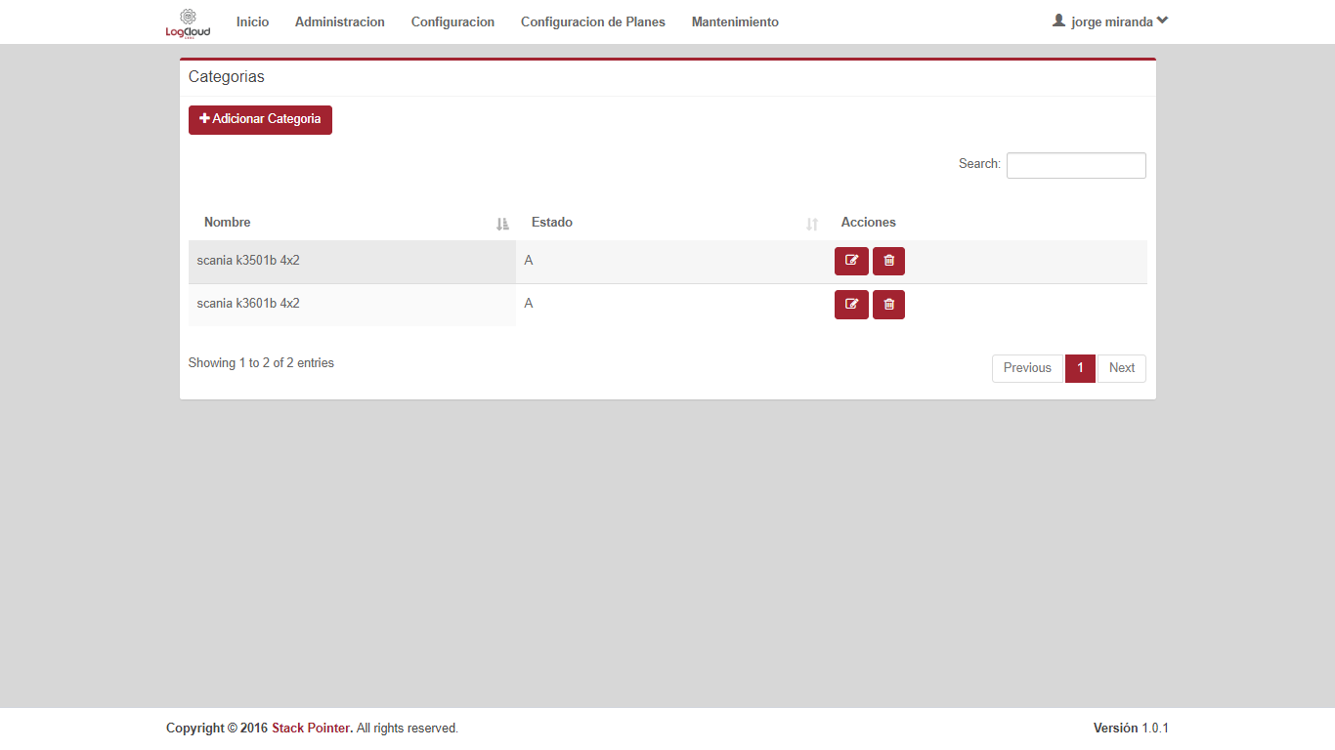

Paso 4

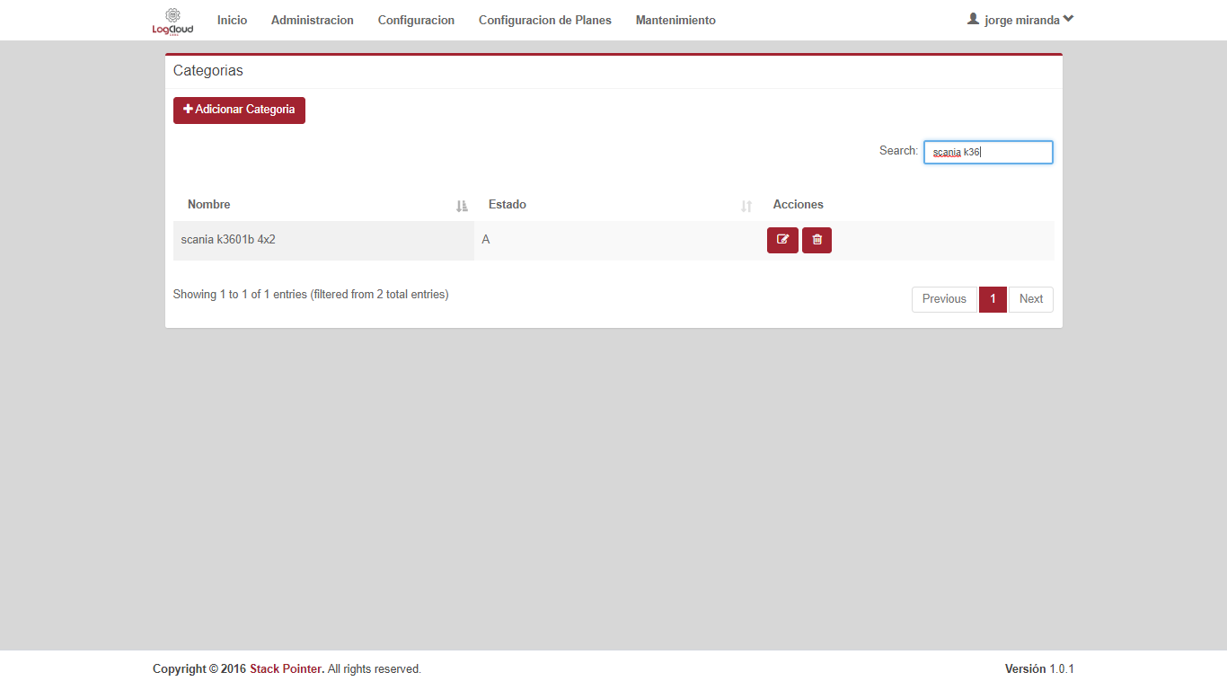

Paso 5, 6

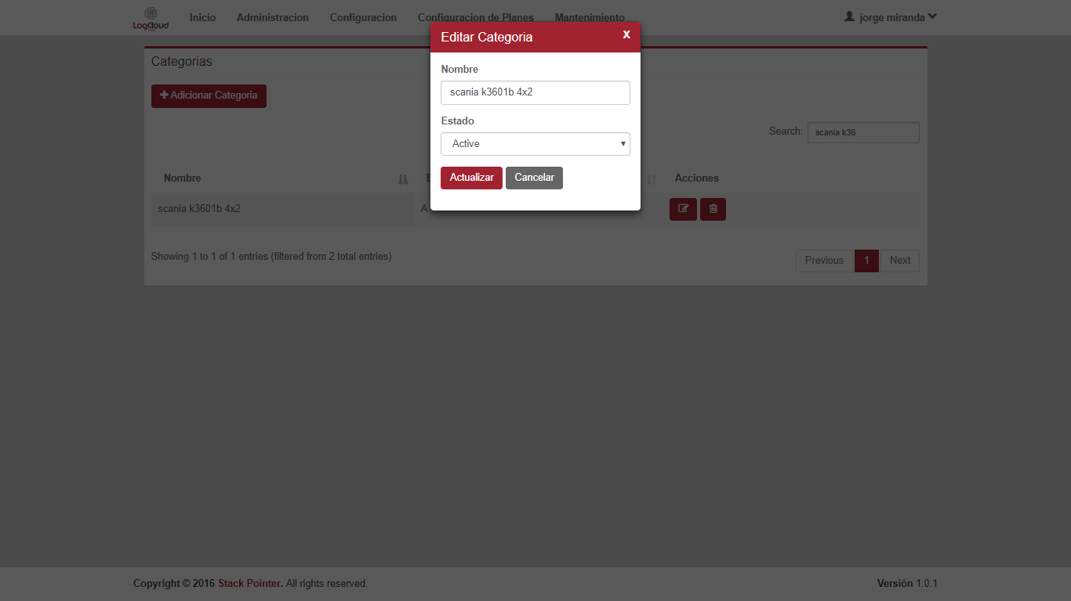

Paso 7

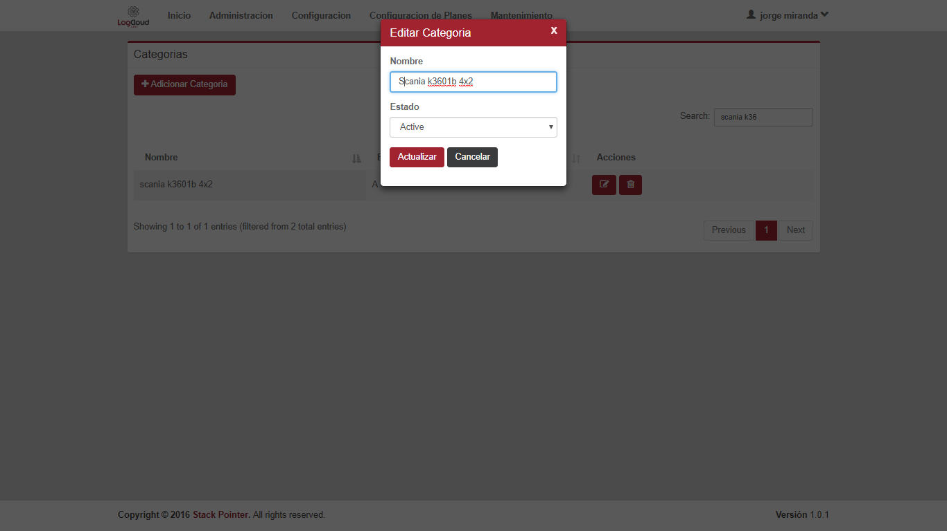

Paso 8



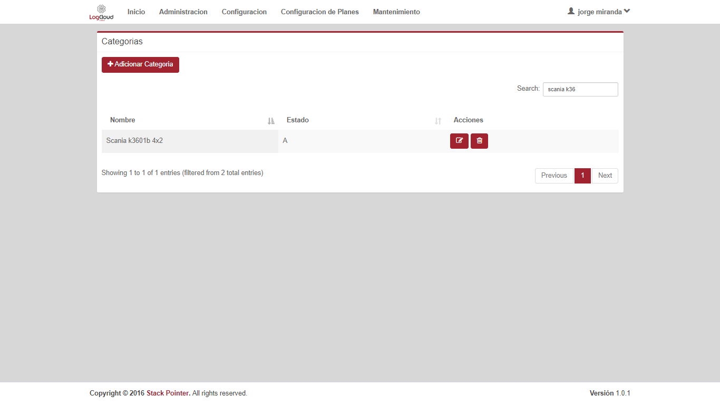

|  |  |  |
| --- | --- | --- |
| **Proceso:**  parametrización del sistema | **Caso de prueba** | |
| **Funcionalidad:**  Editar Categoría | PCU006 | Verificar flujo alternativo |

Paso 1



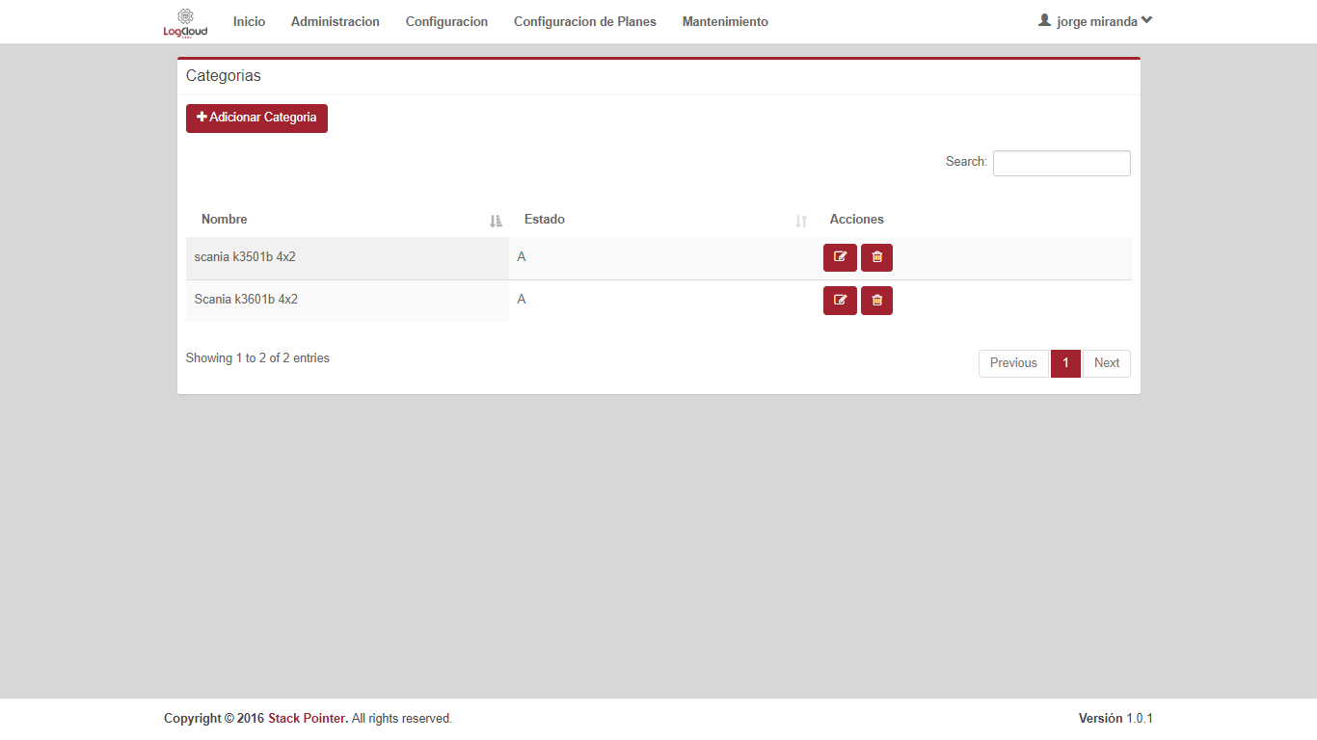

|  |  |  |
| --- | --- | --- |
| **Proceso:**  parametrización del sistema | **Caso de prueba** | |
| **Funcionalidad:**  Editar Categoría | PCU007 | Verificar excepción: Parámetros de entrada vacíos o nulos |

Paso 1

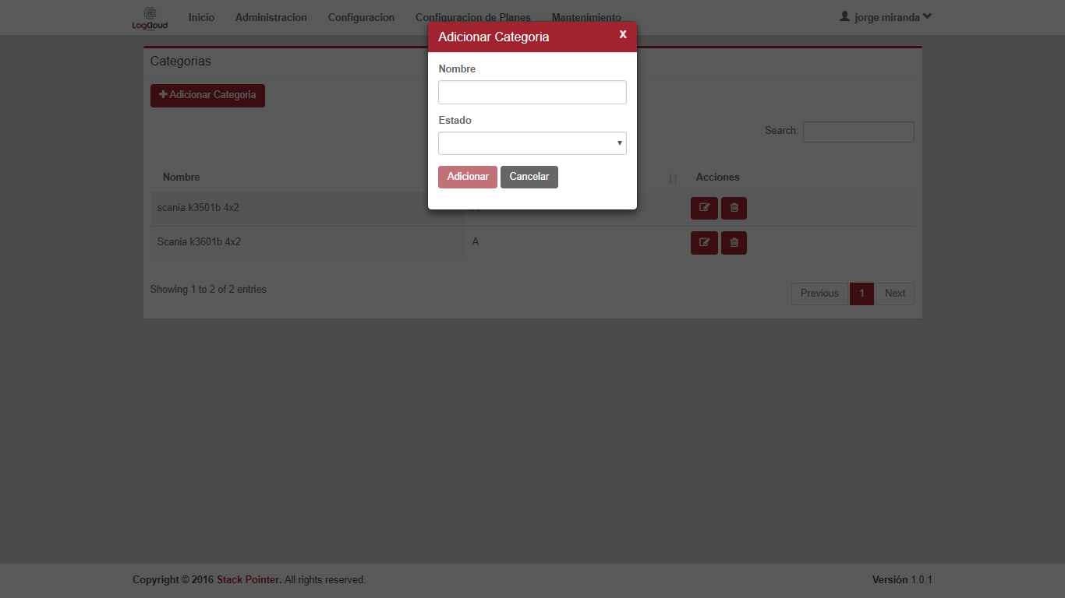

|  |  |  |
| --- | --- | --- |
| **Proceso:**  parametrización del sistema | **Caso de prueba** | |
| **Funcionalidad:**  Editar Categoría | PCU008 | Verificar excepción: Parámetros de entrada no cumplen con las condiciones especificadas |

No tiene

|  |  |  |
| --- | --- | --- |
| **Proceso:**  parametrización del sistema | **Caso de prueba** | |
| **Funcionalidad:**  Eliminar Categoría | PCU009 | Verificar flujo normal del caso de uso |

Paso 1



Paso 2



Paso 3



Paso 4

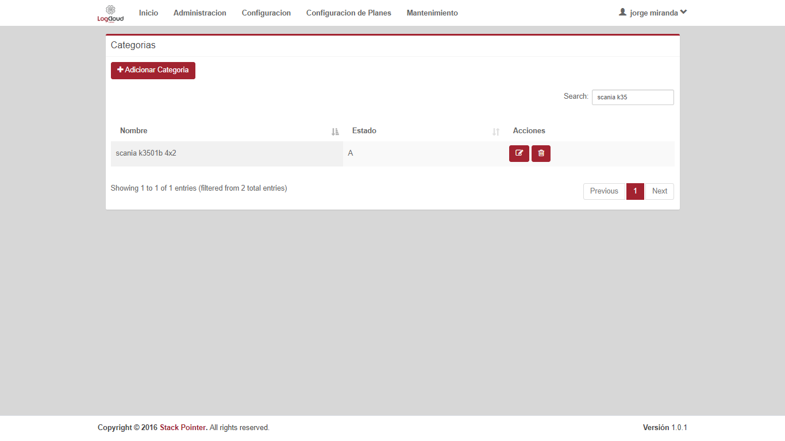

Paso 5

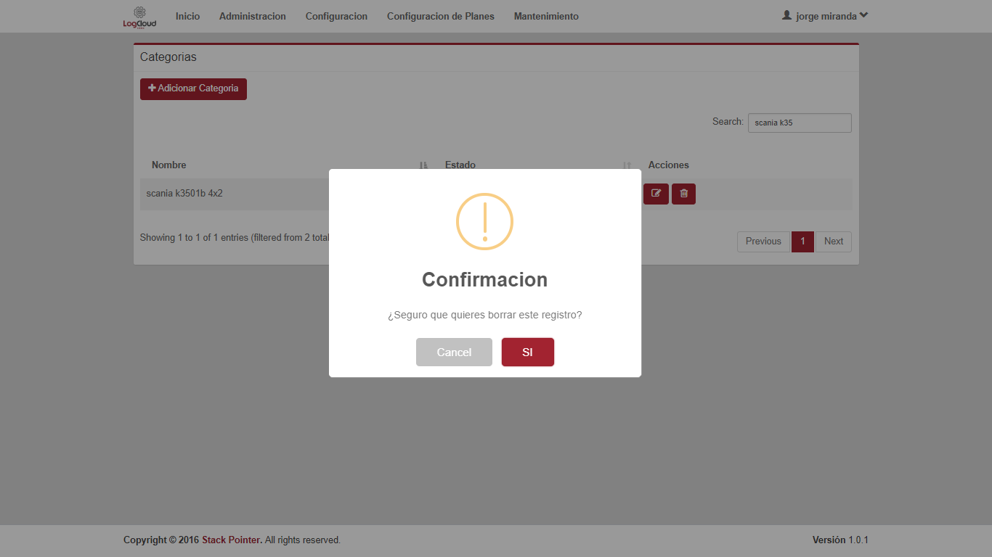



|  |  |  |
| --- | --- | --- |
| **Proceso:**  parametrización del sistema | **Caso de prueba** | |
| **Funcionalidad:**  Eliminar Categoría | PCU010 | Verificar flujo alternativo |

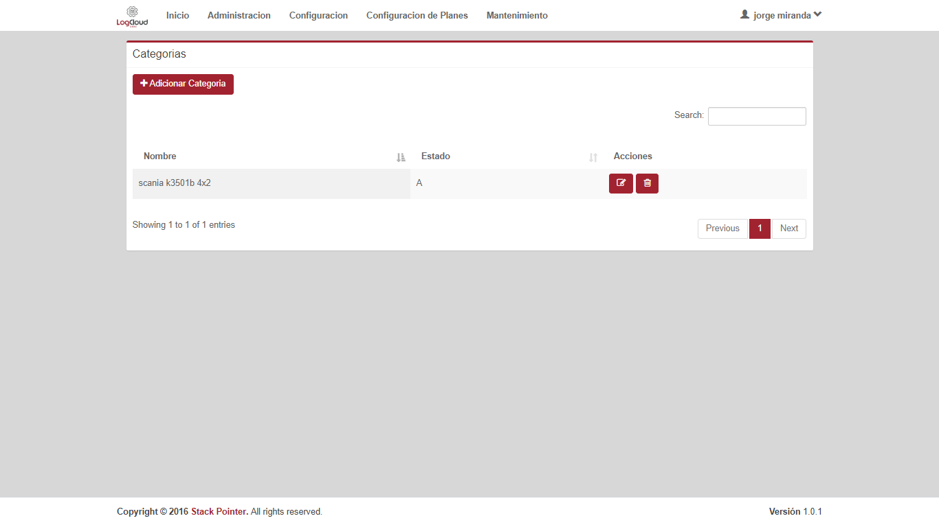

Paso 1

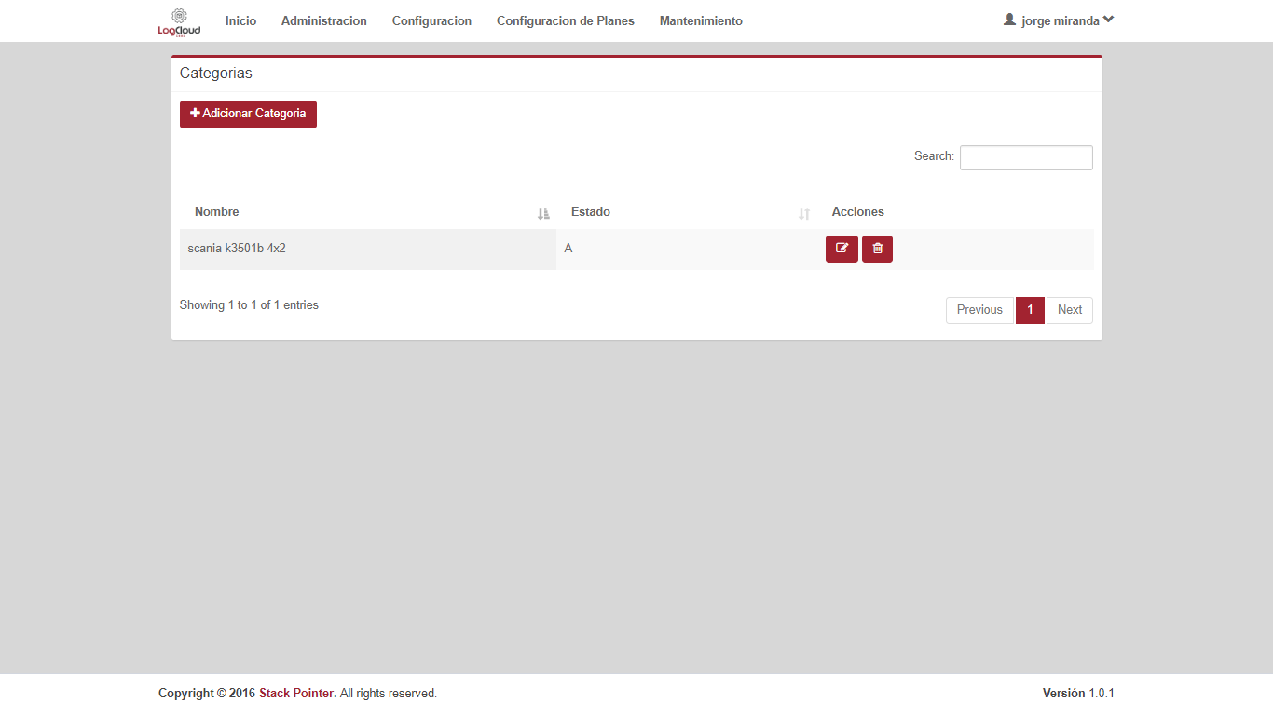

Paso 2

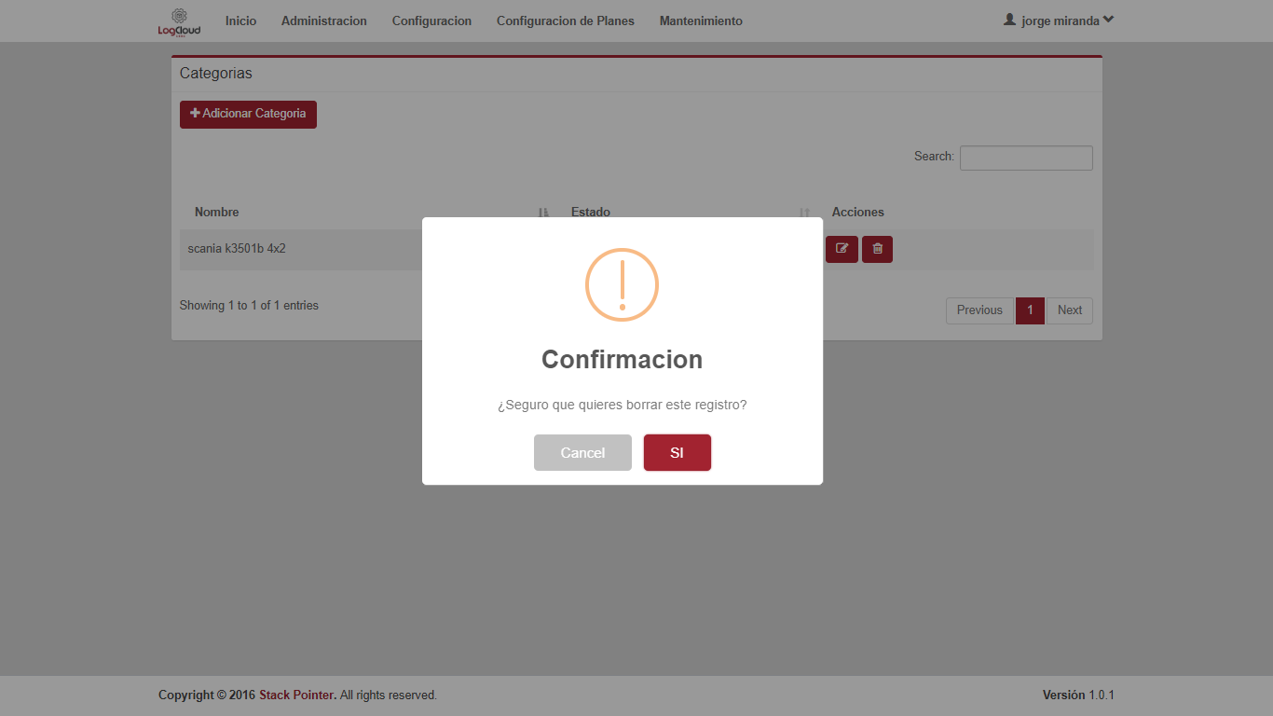



|  |  |  |
| --- | --- | --- |
| **Proceso:**  parametrización del sistema | **Caso de prueba** | |
| **Funcionalidad:**  Eliminar Categoría | PCU011 | Verificar excepción: Parámetros de entrada vacíos o nulos |

No tiene

|  |  |  |
| --- | --- | --- |
| **Proceso:**  parametrización del sistema | **Caso de prueba** | |
| **Funcionalidad:**  Eliminar Categoría | PCU012 | Verificar excepción: Parámetros de entrada no cumplen con las condiciones especificadas |

Paso 1

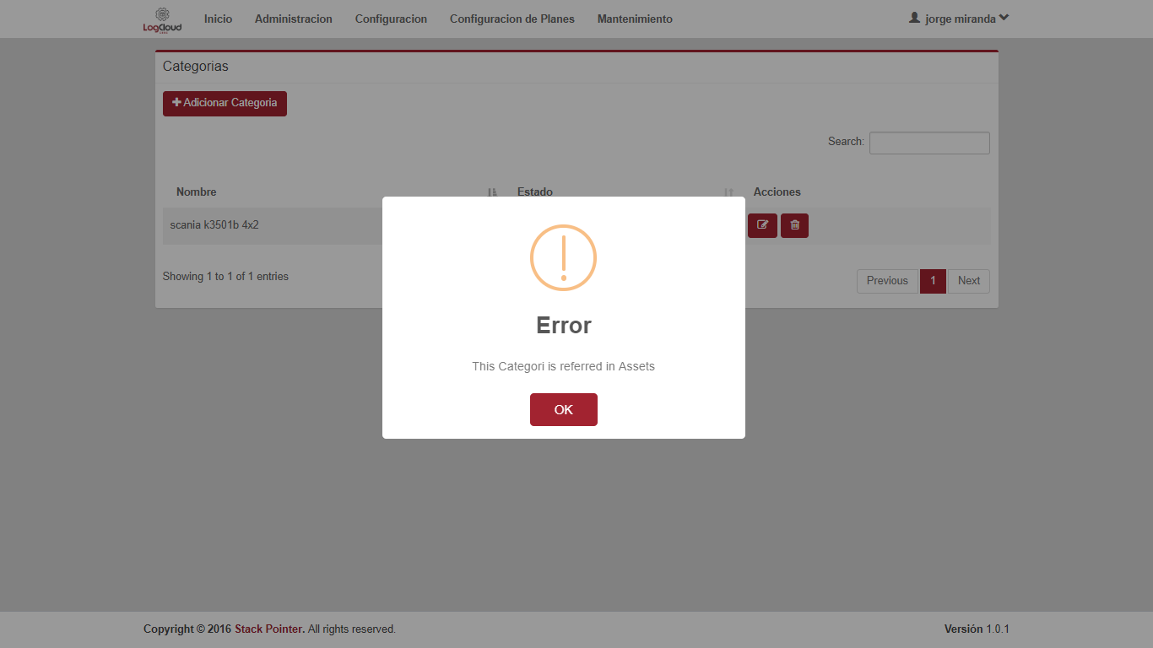

Paso 2

|  |  |  |
| --- | --- | --- |
| **Proceso:**  parametrización del sistema | **Caso de prueba** | |
| **Funcionalidad:**  Visualizar Categoría | PCU013 | Verificar flujo normal del caso de uso |



Paso 1



Paso 2



Paso 3,4



|  |  |  |
| --- | --- | --- |
| **Proceso:**  parametrización del sistema | **Caso de prueba** | |
| **Funcionalidad:**  Visualizar Categoría | PCU014 | Verificar flujo alternativo |

No tiene

|  |  |  |
| --- | --- | --- |
| **Proceso:**  parametrización del sistema | **Caso de prueba** | |
| **Funcionalidad:**  Visualizar Categoría | PCU015 | Verificar excepción: Parámetros de entrada vacíos o nulos |

No tiene

|  |  |  |
| --- | --- | --- |
| **Proceso:**  parametrización del sistema | **Caso de prueba** | |
| **Funcionalidad:**  Visualizar Categoría | PCU016 | Verificar excepción: Parámetros de entrada no cumplen con las condiciones especificadas |

Paso 1,2

